4 научно-практической агрономической конференции

05 апреля 2024 года состоялась IV научно-практическая агрономическая конференция Промышленновского муниципального округа.

Пленарная часть IV научно-практической агрономической конференции состоялась взале заседаний администрации округа.
В конференции приняли участие глава Промышленновского муниципального округа Сергей Анатольевич Федарюк и министр сельского хозяйства и перерабатывающей промышленности Кузбасса Андрей Владимирович Ариткулов.
Участникам конференции представлен к демонстрационному показу документальный фильм «Сотворение Хлеба», представлена выставка, посвященная 100-летию со дня рождения В.И. Калина героя Социалистического Труда, заслуженного зоотехника РСФСР.
В IV научно-практической агрономической конференции приняли участие 65 человек, в том числе: 38 человек из сельскохозяйственных предприятий и крестьянских фермерских хозяйств и 27 человек приглашенных.
Наиболее интересные доклады представлены:
Академиком РАН, заслужанным деятелем науки Российской Федерации, почетным работником АПК Росссии Солошенко Владимиром Андреевичем, на тему «Использование озимой ржи в животноводстве».
Руководителем карбонового полигона Кузбасского государственного технического университета, доктором биологический наук Манаковым Юрием Александровичем «Климатические риски и новые возможности для производства в аграрном секторе Кузбасса».
Директором института почвоведения и агрохимии Сибирского отделения Российской академии наук, доктором биологических наук Андрохановым Владимиром Алексеевичем на тему «Разнообразие почв северо-западной части Кузнецкой котловины».

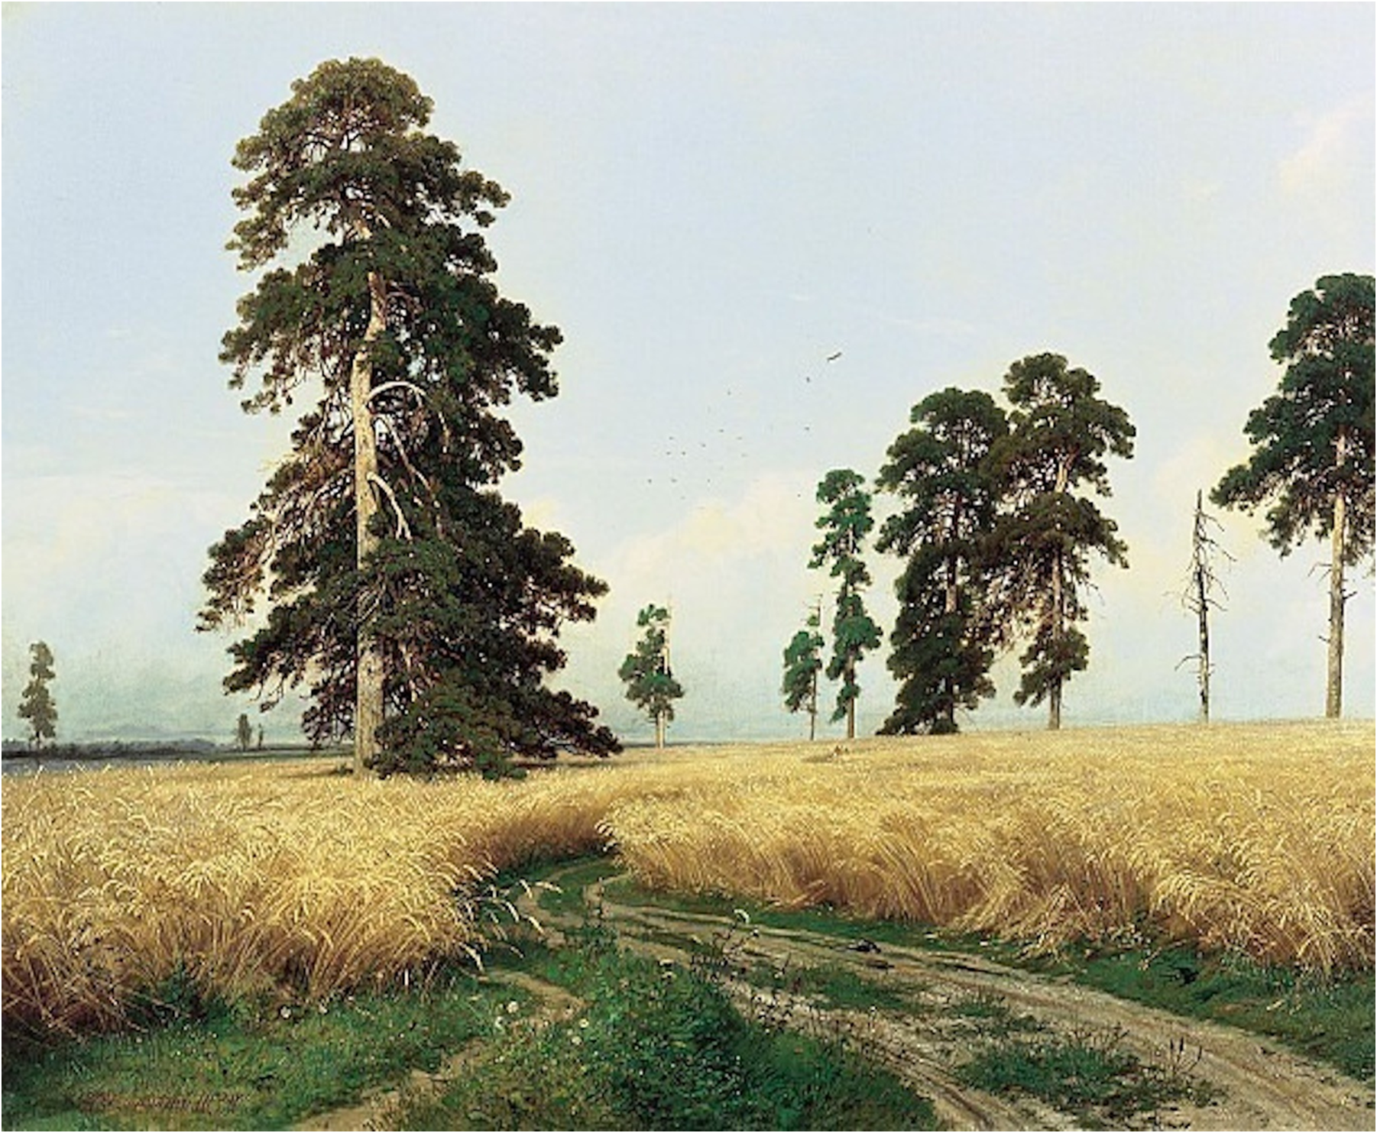
ПРОГРАММА

4 научно- практической
агрономической конференции Промышленновского муниципального округа
Пленарная часть

И.И. Шишкин «Рожь» 5 апреля 2024

10.00-11.00 | Регистрация участников конференции.  Демонстрация документального фильма. |  | 12.25-12.35 | «Технологические особенности возделывания озимой ржи в условиях Кузбасса».  Кандидат биологических наук Гордылев Михаил Иванович.
11.00-11.05 | Открытие конференции, общий обзор.  Начальник отдела сельского хозяйства  Крюков Олег Борисович. |  | 12.35-13.30 | Коммерческие предложения
11.05-11.10 | Приветственное слово.  Глава Промышленновского муниципального округа  Федарюк Сергей Анатольевич. |  |  | 1. Директор ООО «Защита растений» г. Кемерово Джабиев Ваха Даналбекович.
11.10-11.25 | «Перспективы развития агропромышленного комплекса Кузбасса в 2024 году».  министр сельского хозяйства и перерабатывающей промышленности Кузбасса,  Андрей Владимирович Ариткулов. |  |  | 2. Менеджер по демонстрационным испытаниям фирмы «Август»  Старцев Алексей Алексеевич.  3. Агроном- консультант ООО «Сиббиозащита» г. Бердск, Ковязина Мария Владимировна.
11.25-11.40 | «Использование озимой ржи в животноводстве»  Академик РАН, заслужанный деятель науки Российской Федерации, почетный работник АПК Росссии.  Солошенко Владимир Андреевич. |  |  | 4. Директор подразделения Кузбасс ГК «Цитогумат» г. Кемерово,Мелкомуков Андрей Александрович.
11.40-11.55 | «Климатические риски и новые возможности для производства в аграрном секторе Кузбасса».  Руководитель карбонового полигона Кузбасский государственный технический университет,  доктор биологический наук,  Манаков Юрий Александрович. |  |  | 5. Директор ООО «Торговая Компания Агролидер» г. Кемерово, Витрук Роман Геннадьевич.  6 Директор ООО «Агроман»  Князькин Александр Петрович, Батьканова Марина.
11.55-12.10 | «Разнообразие почв северо-западной части Кузнецкой котловины».  Директор института почвоведения и агрохимии Сибирского отделения Российской академии наук,  доктор биологических наук,  Андроханов Владимир Алексеевич. |  |  | 7. Менеджер по продажам Компании «Сибирский фермер» г. Кемерово, Зарюта Елена Владимировна  8.Представитель СППСК «Льновод»  г. Тогучин, Гришечкин Андрей Андреевич
12.10-12.15 | «Сроки, цели и практическое значение агротехнического, эколого-токсического обследования земель сельхозяйственного назначения на территории Промышленновского округа»,  Начальник отдела ФГБУ ЦАС «Кемеровский»  Брыляков Дмитрий Сергеевич |  |  | 9. Менеджер по продажам ООО «АгроЦентрЗахарово»  г. Кемерово, Закусилов Алексей Юрьевич  10. Консультант ООО «Торфопродукт»,  г. Томск, Мардарьев Константин Леонтьевич
12.15-12.25 | «Использование гибридной озимой ржи фирмы «KWS» на корм».  Менеджер по работе с клиентами фирмы «KWS»,  Богданов Виталий Сергеевич. |  |  | 11. Региональный представитель ООО «Золотой пачаток»  Горских Евгений Владимирович  12.Менеджер по продажам АО «БашАгроМаш»  Бертов Вячеслав Александрович

